**ArcaeaII苹果端安装教程**

**一、苹果IPA文件是什么？**

IPA（iOS App Store Package）是苹果iOS设备应用程序的标准安装包格式，类似于Android系统的APK。它本质是一个压缩包，包含应用的代码、资源文件、图标、配置信息等，可通过iTunes或Xcode安装到iPhone、iPad等设备上。

**二、签名是什么？**

签名是苹果为确保应用来源可信、内容未被篡改而实施的安全机制。其核心原理是：

1. 数字证书：开发者通过Apple Developer Program获取证书（分为个人、公司、企业三种类型），证书包含开发者的公钥和私钥。

2. 哈希加密：对应用代码和资源文件生成唯一哈希值，用私钥加密形成签名。

3. 验证流程：设备安装应用时，用苹果的根证书验证开发者证书的合法性，再用公钥解密签名，与应用内容的哈希值比对，确保一致性。

**三、为什么安装时需要签名？**

苹果强制要求签名的核心目的是**构建安全信任链**，具体原因包括：

1. 防止恶意软件：未签名的应用无法绕过苹果的安全验证，设备会直接拒绝安装，避免用户下载到包含病毒或间谍软件的应用。

2. 保护用户数据：签名机制确保应用代码未被篡改，防止攻击者通过修改应用窃取用户隐私（如通讯录、支付信息）。

3. 控制应用分发：只有通过App Store或企业签名渠道分发的应用才能安装，苹果借此审核应用质量，维护生态安全。

4. 技术兼容性：签名验证应用是否适配设备的iOS版本和硬件特性，避免因兼容性问题导致的闪退或功能异常。

**四、苹果Apple ID签名的优势**

Apple ID签名（即个人开发者账号签名）是指开发者使用个人Apple ID对应用进行签名，主要用于测试和内部使用。其优势如下：

1. 低成本快速测试：

- 无需支付99美元/年的开发者计划费用，个人Apple ID即可免费创建测试证书。

- 直接通过Xcode将应用安装到自己的设备（最多100台/年），适合个人开发者快速验证功能。

- 例如，独立开发者可在iPhone上直接运行未上架的应用进行调试。

2. 无需越狱：

- 签名后的应用可直接在官方系统上安装，无需越狱，避免设备安全风险。

- 例如，企业内部测试应用可通过Apple ID签名安装到员工设备，无需复杂配置。

3. 灵活的分发方式：

- 支持通过TestFlight（苹果官方测试平台）分发，最多邀请10,000名测试用户。

- 可通过OTA（Over-The-Air）链接直接安装，无需用户手动信任证书（需iOS 17及以上）。

4. 高安全性：

- 应用通过苹果的基础安全验证，避免因企业签名证书滥用导致的“掉签”问题（企业签名证书若被苹果吊销，所有相关应用将无法使用）。

- 例如，个人开发者使用Apple ID签名的应用，即使未上架App Store，也能通过苹果的基础安全检查。

5. 适合特定场景：

- 内部工具：企业内部使用的考勤、办公应用，无需公开分发。

- 教育用途：教师开发的教学工具，可直接安装到学生设备。

- 原型测试：设计师用Figma或Sketch创建的交互原型，可快速生成签名包进行真机测试。

**五、与其他签名方式的对比**

| **类型** | **适用场景** | **优势** | **限制** |
| --- | --- | --- | --- |
| **Apple ID 签名** | 个人测试、内部工具、教育用途 | 免费、无需越狱、高安全性 | 最多 100 台设备 / 年，无法上架 App Store |
| **企业签名** | 企业内部应用分发 | 无设备限制，无需审核 | 证书易被吊销（掉签风险），年费 299 美元 |
| **超级签名** | 大规模测试或非公开分发 | 自动化签名，设备限制灵活（按次收费） | 成本较高（约 1-3 元 / 设备），依赖第三方服务 |
| **App Store 签名** | 公开分发应用 | 可被所有用户下载，苹果流量支持 | 需审核，抽成 30%（部分场景降至 15%） |

**六、注意事项**

1.证书有效期：Apple ID签名的证书默认有效期为7天，到期后需重新签名（可通过Xcode自动续订）。

2.设备限制：个人账号每年最多注册100台设备，超出需删除旧设备或升级为付费开发者计划。

3.合规性：Apple ID签名的应用禁止用于商业分发，否则可能导致账号封禁。

通过Apple ID签名，开发者可在低成本、高安全的前提下快速验证应用功能，是个人开发者和企业内部测试的理想选择。

**七、签名教程**

- 以下教程只展示Apple ID自签的常见方式（企业签名、越狱等不做演示）

- 此外IOS版本14.0-17.0可以使用巨魔商店跳过签名

- 除巨魔商店、越狱外，均需要电脑连接操作

（1）Sideloadly：可直接续签，无需卸载重装，数据保留

使用电脑安装Sideloadly自签工具，将需要安装的设备连接电脑

官网下载：<https://sideloadly.io>

解决服务器更新验证错误：<https://tieba.baidu.com/p/8143874744>

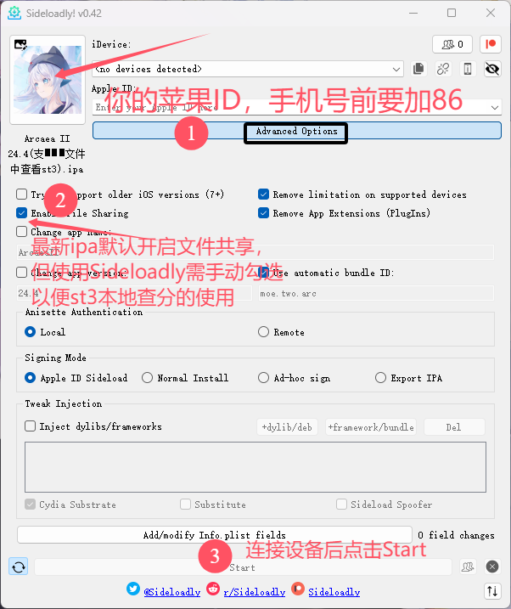

按照图中操作完成基本配置点击Start即可一键安装ArcaeaII.ipa文件

每7天需要重新此步骤安装

安装成功后，目标设备的桌面上会出现新的图标

如需要打开开发者模式：则进入 设置-隐私与安全性-开发者模式 勾选后重新启动即可

如弹窗不信任的开发者：则进入 设置-通用-VPN与设备管理 选择后点击信任允许即可

（2）爱思助手：<https://www.i4.cn>



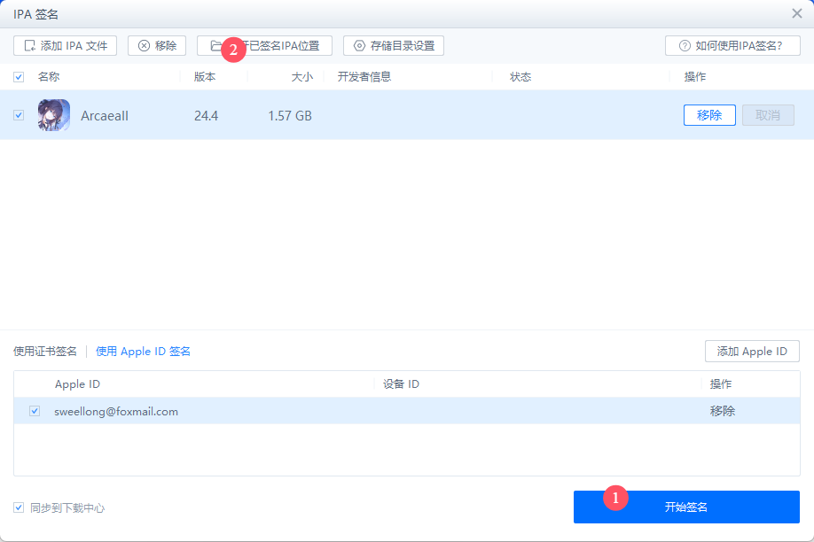

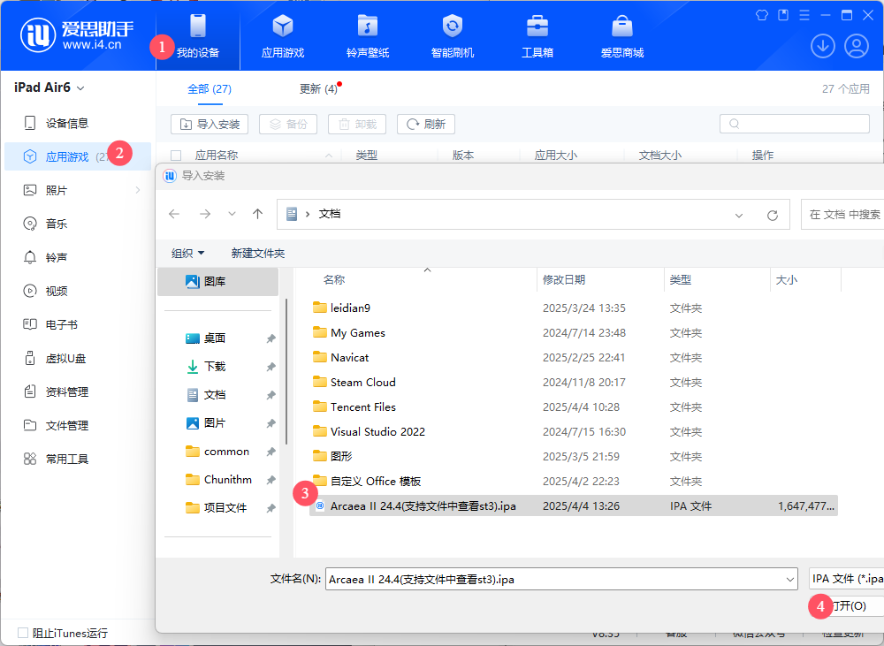

安装后续操作和Sideloadly同理